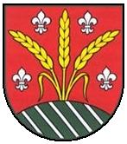

P O Z V Á N K A

V súlade s ustanovením § 13 ods.4 písm. a/ zákona SNR č. 369/1990 Zb. o obecnom zriadení v znení neskorších predpisov

z v o l á v a m
zasadnutie Obecného zastupiteľstva v Čakanoch,

ktoré sa uskutoční dňa 13.04.2023 (štvrtok) o 18:30 hod
v miestnom kultúrnom dome.

Návrh programu :

- Otvorenie zasadnutia
- Schválenie programu
- Určenie overovateľov a zapisovateľa zápisnice
- Schválenie návrhovej komisie
- Zápisnica zo dňa 18.01.2023
- Žiadosti
- Rôzne
- Diskusia
- Záver

Lívia Bugárová
starosta obce

